Инструкция по выполнению работы
Экзаменационная работа состоит из 30 заданий. На выполнение работы по географии отводится 2 часа (120 минут).
Работа содержит 17 заданий, в которых представлены варианты ответа. Ответ к таким заданиям записывается в виде одной цифры, которая соответствует номеру правильного ответа. Эту цифру запишите в поле ответа в тексте работы.
Работа содержит 3 задания, требующих записи ответа в виде слова или словосочетания, и 7 заданий, требующих записи ответа в виде числа или последовательности цифр. Для этих заданий ответ записывается в экзаменационной работе в отведённом для этого месте.
В случае записи неверного ответа зачеркните его и запишите рядом новый.
Работа содержит 3 задания (14, 20 и 23), на которые следует дать полный развёрнутый ответ. Ответы на эти задания записываются на отдельном листе или бланке. Запишите сначала номер задания, а затем ответ на него.
При выполнении работы разрешается использовать географические атласы для 7, 8 и 9 классов, линейки и непрограммируемые калькуляторы.
При выполнении заданий можно пользоваться черновиком. Записи в черновике не учитываются при оценивании работы.
Баллы, полученные Вами за выполненные задания, суммируются. Постарайтесь выполнить как можно больше заданий и набрать наибольшее количество баллов.
Желаем успеха!

Вариант 1

1. Кто из мореплавателей является первооткрывателем Америки для европейцев?
1) Васко да Гама
2) Америго Веспуччи
3) Христофор Колумб
4) Фернан Магеллан
Ответ:________________

2 . Какое утверждение о крайних точках территории России является верным?
1) Крайняя восточная точка имеет восточную долготу.
2) Крайняя южная точка находится на границе с Грузией.
3) Крайняя северная материковая точка находится на полуострове Таймыр.
4) Крайняя западная точка находится в Ленинградской области.
Ответ:_________________

3. Для какого из перечисленных регионов России характерен муссонный климат?
1) Мурманская область
2) Приморский край
3) Республика Коми
4) Калининградская область
Ответ:__________________

4. Оползневые процессы оказывают значительное влияние на рельеф отдельных частей территории нашей страны. На территории какого из перечисленных регионов России наиболее вероятны оползни?
1) Астраханская область
2) Псковская область
3) Республика Калмыкия
4) Республика Алтай
Ответ:_________________
5 . Какие из перечисленных народов являются коренными жителями Европейского Севера России?
1) буряты и тувинцы
2) чуваши и башкиры
3) якуты и татары
4) карелы и ненцы
Ответ:_________________

6. Группа туристов из Австралии хочет своими глазами увидеть необычную для них природу средней полосы Европейской части России. Какой из перечисленных заповедников для этого им необходимо посетить?
1) Усть - Ленский
2) Курильский
3) Окский
4) Кандалакшский
Ответ:_________________
Задания 7, 8 выполняются с использованием приведённой ниже таблицы.
Общие итоги миграции населения в России в 2000-2010 гг. (человек)

Показатель | Число прибывших |  | Число выбывших
Показатель | 2000 г. | 2010 г. | 2000 г. | 2010 г.
Миграция в пределах России: | 2 302 999 | 1 910 648 | 2 274 854 | 1 910 648
внутрирегиональная | 1 284 592 | 1 035 899 | 1 284 592 | 1 035 899
межрегиональная | 1 018 407 | 874 749 | 990 262 | 874 749
Международная миграция | 359 330 | 191 656 | 145 720 | 33 578
Всего: | 2 662 329 | 2 102 304 | 2 420 574 | 1 944 226
7. Какое утверждение, характеризующее миграции населения в России в 2000-2010 гг., верно?
1) В 2010 г. число прибывших в Россию из других стран было больше, чем в 2000 г.
2) В 2010 г. число переселенцев из одного региона России в другой было больше, чем в 2000 г.
3) В 2000 г. число выбывших из России в другие страны было больше, чем в 2010 г.
4) В 2000 г. число переселенцев внутри регионов России было меньше, чем в 2010 г.
Ответ:________________

8.| Определите миграционный прирост (всего) населения России в 2010 г. Ответ запишите в виде числа.
Ответ:_________________ человек.

9. | Какой из перечисленных регионов России находится в пределах Основной полосы рас-селения?
1) Тюменская область
2) Ханты-Мансийский АО - Югра
3) Ненецкий АО
4) Самарская область
Ответ:___________________
Задания 10, 11 выполняются с использованием приведённой ниже карты погоды.
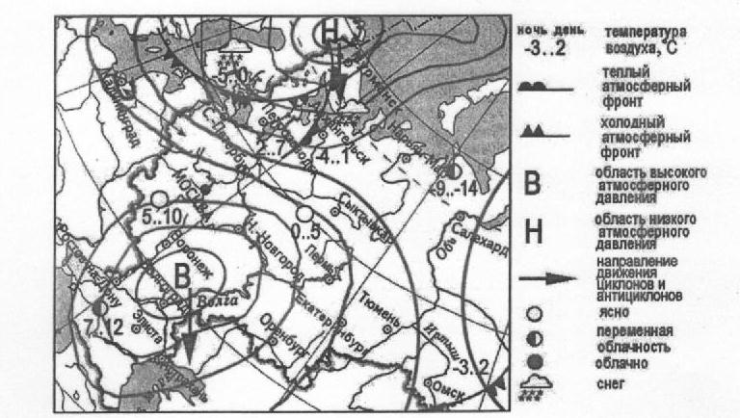
10. Какой из перечисленных городов, показанных на карте, находится в зоне действия антициклона?
1) Воронеж
2) Санкт-Петербург
3) Калининград
4) Салехард
Ответ: _______________

11. Карта погоды составлена на 2 апреля 2012 г. В каком из перечисленных городов, показанных на карте, на следующий день наиболее вероятно существенное похолодание?
1) Петрозаводск
2) Архангельск
3) Элиста
4) Волгоград
Ответ:________________

12. В климатической доктрине Российской Федерации говорится о высокой скорости глобального потепления климата, наблюдаемого в течение последних десятилетий. К возможным последствиям изменений климата в пределах южных регионов Европейской части России относят:
1) уменьшение высоты снеговой линии в горах
2) рост повторяемости, интенсивности и продолжительности засух в степной зоне
3) расширение ареалов распространения хвойных лесов
4) увеличение продолжительности светового дня
Ответ:_________________

13. В каком из перечисленных высказываний о Енисее содержится информация о режиме реки?
1) Для Енисея характерно весенне-летнее половодье - с конца апреля по июль.
2) До заполнения Саянского водохранилища река Енисей имела горный характер, изобиловала перекатами и порогами.
3) Гидрографическая сеть Енисея включает около 200 тыс. рек и около 130 тыс. озёр.
4) Длина Енисея до впадения в Енисейский залив Карского моря - 3487 км (или 4092 км от истоков Большого Енисея и 4050 км от истоков Малого Енисея).
Ответ:__________________

Задание 14 выполняется с использованием текста, приведённого ниже.
14. 13 марта 2010 г. возле восточного побережья о. Хонсю в Японии произошло землетрясение магнитудой 5,8. Эпицентр подземных толчков находился в 71 км к северо-востоку от города Иваки. В результате землетрясения никто не пострадал. 14 марта 2010 г. в 11 ч. 30 мин. на о. Хонсю вновь произошло сильное землетрясение. Магнитуда землетрясения, по оценкам сейсмологов, достигала 6,6. Сообщений о разрушениях, жертвах и пострадавших не поступало.
Почему в Японии часто происходят землетрясения?
Ответ запишите на отдельном листе или бланке, указав сначала номер задания.

15. Определите, какая температура воздуха будет на вершине горы А с абсолютной высотой 5000 м, если у её подножия значение температуры воздуха составляет 25 °С, и известно, что температура понижается на 0,6°С на каждые 100 м. Ответ запишите в виде числа.
Ответ:____________________°С

16. Расположите перечисленные ниже города в порядке увеличения в них численности населения. Запишите в таблицу получившуюся последовательность цифр.
1) Абакан
2) Тюмень
3) Уфа
Ответ:

17. Определите, какой город имеет географические координаты 59° с.ш. 18° в.д.
Ответ:_______________________________

Задания 18-21 выполняются с использованием приведённого ниже фрагмента топографической карты.
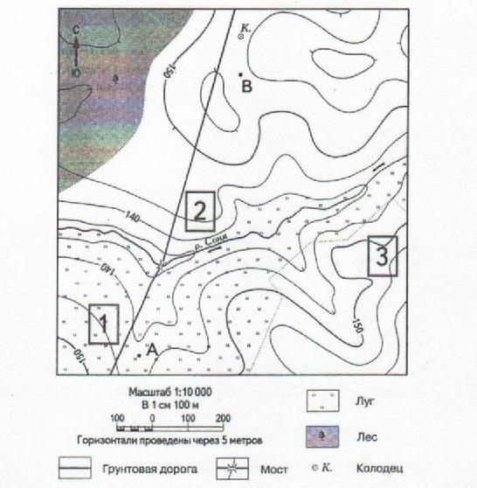

18. Определите по карте расстояние на местности по прямой от точки В до колодца. Измерение проводите между точкой и центром условного знака. Полученный результат округлите до десятков метров. Ответ запишите в виде числа.
Ответ:__________________

19. Определите по карте, в каком направлении от точки В находится колодец.
Ответ:____________________

20. Фермер выбирает участок для закладки нового фруктового сада. Ему нужен участок, на котором весной рано сходит снег, а летом почва лучше всего прогревается солнцем. Он также должен иметь расположение, удобное для вывоза собранного урожая на консервный завод. Определите, какой из участков, обозначенных на карте цифрами 1, 2 и 3, больше всего отвечает указанным требованиям. Для обоснования своего ответа приведите два довода.
Ответ запишите на отдельном листе или бланке, указав сначала номер задания.

21. На рисунках представлены варианты профиля рельефа местности, построенные на основе карты по линии А - В разными учащимися. Какой из профилей построен верно?
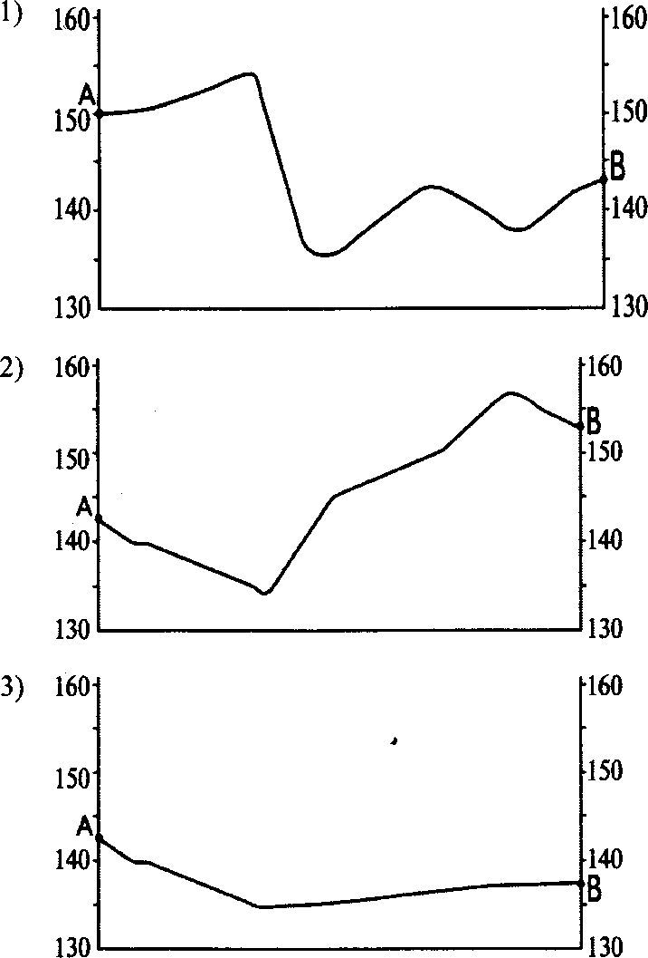

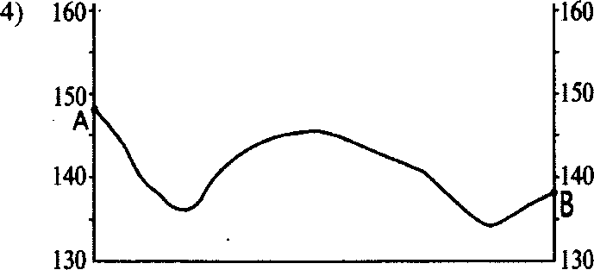

Ответ:_______________________

Задания 22, 23 выполняются с использованием приведённого ниже текста.
В Омске в 2013 г. открыли комбинат по производству полимеров. Новый завод стал частью крупного нефтехимического кластера, который создается в регионе. Предприятие будет производить полипропилен не только для российских регионов, но и на экспорт. По прочности и надежности полипропилен значительно превосходит полиэтилен. Изделия из него не деформируются в агрессивных средах и выдерживают резкие перепады температур. Омский завод - единственное в России предприятие, способное выпускать около ста марок полимерной продукции.
22. Карты какого географического района России необходимо выбрать, чтобы более детально территорию Омской области?
1) Европейского Юга
2) Восточной Сибири
3) Поволжья
4) Западной Сибири
Ответ:_________________

23. Какая особенность хозяйства Омска делает возможным бесперебойное снабжение комбината по производству полимеров в городе сырьем?
Ответ запишите на отдельном листе или бланке, указав сначала номер задания.

24. Во время экскурсии учащиеся сделали схематическую зарисовку залегания горных пород на обрыве у берега реки.
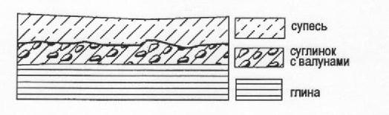
Расположите показанные на рисунке слои горных пород в порядке увеличения их возраста (от самого молодого до самого древнего).
Запишите цифры, которыми обозначены слои горных пород, в правильной последовательности в таблицу.
1) глина
2) супесь
3) суглинок с валунами
Ответ:

25. Туристические фирмы разных регионов России разработали слоганы (рекламные лозунги) для привлечения туристов в свои регионы. Установите соответствие между слоганами и регионами: к каждому элементу первого столбца подберите соответствующий элемент из второго столбца.
СЛОГАНЫ  А) Окунитесь в чистейшие воды самого глубокогоозера в мире!  Б) Здесь вас ждут морские пляжи, целебные термальные источники и прогулки в горах! | РЕГИОНЫ  1) Республика Дагестан  2) Республика Карелия  3) Калининградская область  4) Иркутская область
Запишите в таблицу выбранные цифры под соответствующими буквами.
Ответ:

26. Расположите регионы России в той последовательности, в которой их жители встречают Новый год. Запишите цифры, которыми обозначены регионы, в правильной последовательности в таблицу.
1) Ненецкий АО
2) Калининградская область
3) Республика Саха (Якутия)
Ответ:

27. Проанализируйте климатограмму и определите, какой буквой на карте обозначен пункт, характеристики климата которого отражены в климатограмме.
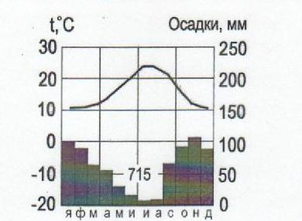

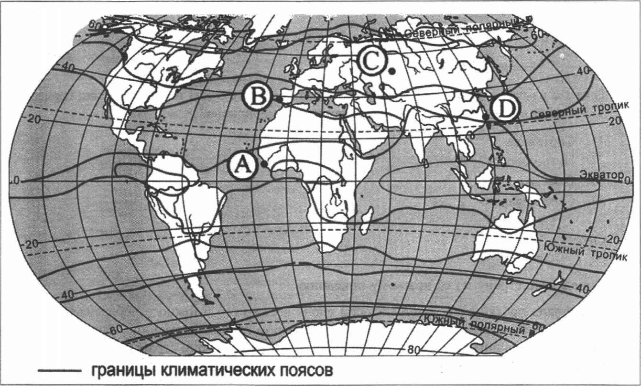
1) А
2) Б
3) В
4) Г
Ответ:________________

Задания 28, 29 выполняются с использованием приведённого ниже текста.
Школьники из нескольких населённых пунктов России обменялись данными о средних температурах воздуха в июле и в январе, полученными на местных метеостанциях в результате многолетних наблюдений. Собранные ими данные представлены в следующей таблице.
Пункт наблюдения | Географические координаты пункта наблюдения | Высота  над уровнем моря, м | Средняя температура воздуха, °С |  | Среднегодовое количество осадков, мм
Пункт наблюдения | Географические координаты пункта наблюдения | Высота  над уровнем моря, м | июль | январь | Среднегодовое количество осадков, мм
Сортавала | 61° c.iu. 30° в.д. | 17 | +16,4 | -9,8 | 570
Петрозаводск | 61° с.ш. 34° в.д. | 110 | +15,6 | -11,0 | 557
Вытегра | 61° с.ш. 37° в.д. | 55 | +17,1 | -ИД | 547
Сыктывкар | 61° с.ш. 50° в.д. | 96 | +16,6 | -15,4 | 496
28. Учащиеся проанализировали собранные данные с целью выявления зависимости между особенностями климата и географическим положением пункта. У всех учащихся выводы получились разные. Кто из учащихся сделал верный вывод на основе представленных данных?
1) Иван: «Температура воздуха в июле последовательно повышается при движении с запада на восток».
2) Ольга: «Чем южнее, тем меньше выпадает атмосферных осадков».
3) Пётр: «Количество атмосферных осадков последовательно уменьшается при движении с запада на восток».
4) Оксана: «Температура воздуха в январе последовательно повышается при движении с севера на юг».
Ответ:________________

29. В каком из перечисленных населённых пунктов Солнце будет выше всего над горизонтом 1 сентября в полдень по времени Гринвичского меридиана?
1) Сортавала
2) Петрозаводск
3) Вытегра
4) Сыктывкар
Ответ:_________________

30. Определите страну по её краткому описанию.
Эта страна протянулось узкой полосой вдоль восточного и южного побережья одного из крупных полуостровов Евразии. Рельеф в основном гористый; равнины, расположенные в дельте двух крупных рек, занимают около четверти территории страны. Климат субэкваториальный, часты тайфуны и наводнения. Недра богаты полезными ископаемыми: разведаны запасы нефти, каменного угля, железных, оловянных и вольфрамовых руд. Большая часть экономически активного населения занята в сельском хозяйстве; специализируется на производстве риса, сахарного тростника, чая, кофе и натурального каучука.
Ответ:_______________________________

